

Arreglos

Ejercicios

## 

## 

## 

# 

# Ejercicios de aprendizaje

Continuamos con los ejercicios de aprendizaje y practicamos sobre los arreglos en Java.

|  | **VIDEOS: Te sugerimos ver los videos relacionados con este tema, antes de empezar los ejercicios, los podrás encontrar en tu aula virtual o en nuestro canal de YouTube.** |
| --- | --- |

1. Realizar un algoritmo que llene un vector con los 100 primeros números enteros y los muestre por pantalla en orden descendente.
2. Realizar un algoritmo que llene un vector de tamaño N con valores aleatorios y le pida al usuario un número a buscar en el vector. El programa mostrará dónde se encuentra el numero y si se encuentra repetido
3. Recorrer un vector de N enteros contabilizando cuántos números son de 1 dígito, cuántos de 2 dígitos, etcétera (hasta 5 dígitos).
4. Realizar un programa que rellene un matriz de 4 x 4 de valores aleatorios y muestre la traspuesta de la matriz. La matriz traspuesta de una matriz A se denota por B y se obtiene cambiando sus filas por columnas (o viceversa).

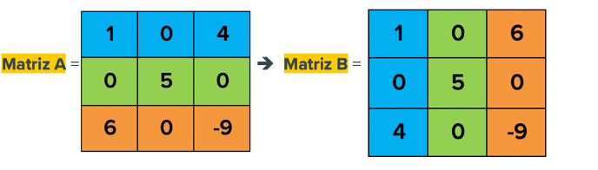

1. Realice un programa que compruebe si una matriz dada es antisimétrica. Se dice que una matriz A es antisimétrica cuando ésta es igual a su propia traspuesta, pero cambiada de signo. Es decir, A es antisimétrica si A = -AT. La matriz traspuesta de una matriz A se denota por AT y se obtiene cambiando sus filas por columnas (o viceversa).

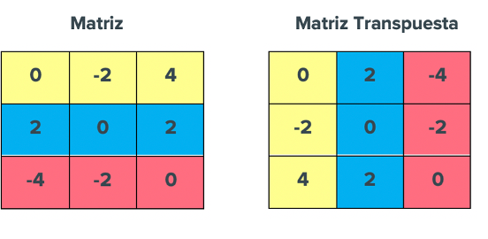

**En este caso la matriz es antisimétrica.**

1. Un cuadrado mágico 3 x 3 es una matriz 3 x 3 formada por números del 1 al 9 donde la suma de sus filas, sus columnas y sus diagonales son idénticas. Crear un programa que permita introducir un cuadrado por teclado y determine si este cuadrado es mágico o no. El programa deberá comprobar que los números introducidos son correctos, es decir, están entre el 1 y el 9.

